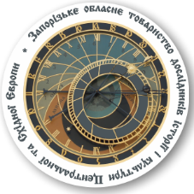
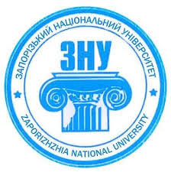
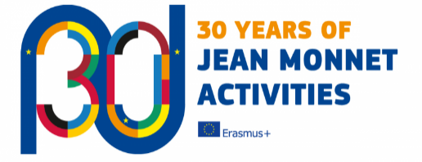
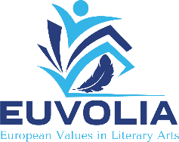
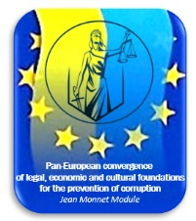
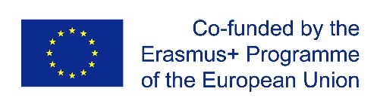
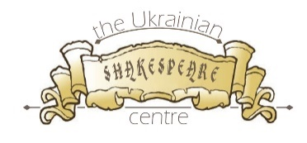

Круглий стіл
«Європейські цінності для Нової української школи»
1 листопада 2019 р.
Запорізький національний університет, вул. Жуковського 66, ауд. 61

ПРОГРАМА

09:30 Реєстрація учасників
10:00 Вітальне слово
- Юрій Каганов, проректор з науково-педагогічної роботи ЗНУ
- Галина Морошкіна, декан факультету іноземної філології ЗНУ
- Боштіан Марко Турк, зав. кафедри романської філології Люблянського університету (Словенія)
- Станіслав Черкасов, координатор проекту EUVOLIA
10:20 Дискусія (сесія 1)
- Європейські цінності у школі: навчаємо, вивчаємо, прищеплюємо? Пастки традиційних підходів
Спікери:
Юрій Каганов
д.і.н., проректор з науково-педагогічної роботи ЗНУ
Олена Тупахіна
к.філол.н., академічний координатор EUVOLIA
Катерина Василина
к.філол.н., керівник модулю EUVOLIA
- «Я» та «Інший»: європейські цінності у парадигмі міжкультурної комунікації. Художній текст як кейс для розуміння ціннісного коду
Спікери:
Ірина Павленко
д.філол.н., зав. кафедри російської філології ЗНУ
Наталія Торкут
д.філол.н., директорка Українського Шекспірівського центру
Олександра Ніколова
д.філол.н., керівник модулю EUVOLIA

12:00 Кава-брейк
12:30 Дискусія (сесія 2)
- Європейські цінності: міфи й факти. Європейські цінності як історичний і правовий конструкт
Спікери:
Тетяна Коломоєць
д.ю.н., декан юридичного факультету ЗНУ, керівник модулю проекту Програми ім. Жана Моне «Загальноєвропейська конвергенція правових, економічних та культурологічних основ попередження корупції»
Владислава Завгородня
к.ю.н., координатор проекту Програми ім. Жана Моне “Впровадження європейських цінностей в Україні” (Сумський державний університет)
Олексій Макаренков
к.ю.н., координатор проекту Програми ім. Жана Моне «Загальноєвропейська конвергенція правових, економічних та культурологічних основ попередження корупції»
Станіслав Черкасов
к.і.н., координатор проекту EUVOLIA, голова Запорізького обласного товариства дослідників історії і культури Центральної та Східної Європи
13:30 Підбиття підсумків
- Обговорення проекту рекомендацій щодо впровадження ціннісно-орієнтованого підходу у викладання дисциплін гуманітарного циклу
- Урочисте вручення сертифікатів участі у заходах EUVOLIA
- Групове фото

